**Міні-проект**

**« Не зривай первоцвітів»**

**(2 клас)**

***Вид проекту за домінуючою діяльністю: творчий***

***Мета проекту:*** Створювати умови для формування природознавчих компетентностей: вміння характеризувати ознаки весни в живій і неживій природі, вміння розпізнавати ранньоквітучі рослини своєї місцевості, стимулювати до збереження первоцвітів. Спонукати пошуку інформації не тільки в підручнику, а в інших джерелах знань. Викликати позитивні емоції від краси природи навесні. Залучати батьків до сумісного вирішення проектних завдань. Сприяти розвитку індивідуальних творчих здібностей, інтересу учнів до знань, вміння застосовувати набуті навички на практиці, вміння співпрацювати, вміння презентувати творче завдання. Виховувати ціннісне ставлення до природи, до рідного краю, екологічну культуру, віру в свої можливості

***Очікувані результати:***

-   розпізнає ранньоквітучі трав’янисті рослини своєї місцевості;

-    шукає інформацію ( за завданням учителя ) в підручнику або інших джерелах ( енциклопедіях, довідниках, науково – популярних виданнях) про природу навесні, бере участь в обговоренні здобутої інформації;

-    описує красу природи навесні;

-     обговорює у групі результати спостережень за природою навесні; заходи щодо охорони первоцвітів;

-     вміє презентувати улюблену квітку;

-     оцінює власну діяльність та діяльність однокласників.

***Обладнання:*** предметні малюнки з первоцвітами; силуетні малюнки квітів; стенд « Рослини під охороною»; запис музики .

***Навчальний предмет:*** природознавство.

***Тривалість:***7днів

**Етапи навчального проекту**

**І. етап.  Організація проекту**

         На цьому етапі були визначені тема, мета проекту, навчальні предмети, вид проекту та його тривалість.

Девіз:   Квіточку кожну,

              Кожну травинку

              Плекай, бережи.

              Іншим малятам,

              Усім своїм друзям

              Теж накажи.

**ІІ. етап.  Планування проектної діяльності**

***Ознайомлення учнів із загальною темою і провідною проблемою.***

***Бесіда***

        -Яка назва нашого проекту ?

        -Сьогодні у нас незвичайний урок.  Ми презентуємо проект « Не зривай первоцвітів».

  -Заглянемо в природу сьогодні, коли повітря стає п’янким від пахощів квітів, коли все оживає, відновлюється життя. А чи все гаразд з нашою природою?

 - Послухайте такі рядки: « Я зірвав квітку – і вона загинула. І тоді я зрозумів, що торкнутися цієї краси можна тільки серцем

Пам’ятайте, діти, що тільки ваше добро збереже чарівний світ природи, а отже життя на землі».

      - Що  означає бережливо ставитись до природи?

***Формування груп для проведення дослідження.***

**Група 1. «Фотокореспонденти»** (фотографують первоцвіти своєї місцево

**Група 2. «Художники»** (малюють плакат на захист весняних квітів).

**Група 3. «Науковці**» (знаходять інформацію про первоцвіти, які занесені до Червоної книги України в Інтернеті, енциклопедіях, довідниках).

**Група 4. «Театрали»** (створюють спектакль-мініатюру «Просимо у людей захисту», де самі учні виконують ролі первоцвітів).

**Група 5. «Природолюби»** (складають пам’ятку друга природи «Як зберегти первоцвіти»).

**ІІІ. етап.  Реалізація проекту**

1.Складання учнями плану роботи над проектом

- Обговоріть у групі, що саме ви повинні зробити для реалізації поставлених перед вами завдань.

- Озвучте пропозиції, аргументи, судження щодо кінцевого вигляду освітнього продукту, який ви створите.

- Обговоріть у групі, що саме необхідно вам зробити для того, щоб освітній продукт був якісний та оригінальний.

2.     Розподіл обов’язків між членами груп.

3.      Самостійна  пошукова робота учнів.

*4*.      Виготовлення освітнього продукту.

Створення картини « Квітуча лісова галявина».

На дошці прикріплене полотно у яскравій рамці. Учні виготовляють силуетні малюнки квітів, травички (з липкою стрічкою) приклеюють, створюють картину « Квітуча лісова галявина». У роботі беруть участь усі діти.

**ІV етап.  Презентація проекту, оцінювання проекту і власної діяльності у ньому ( самооцінювання).**

*1.Оформлення результатів.*

*2.Підготовка до презентації*

*3.Захист проектів*

**Презентація:1.«Фотокореспонденти»**

(представлення фотоколажу первоцвітів своєї місцевості )

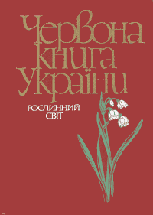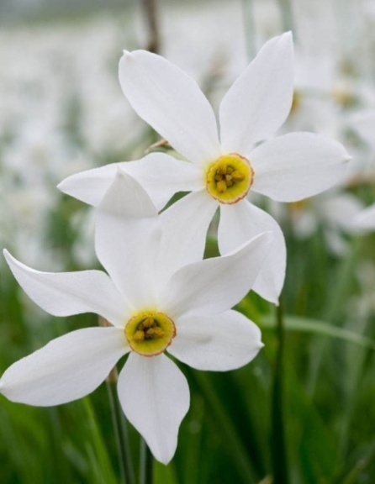

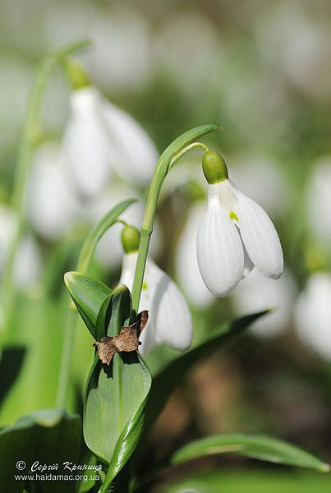

***підсніжник***

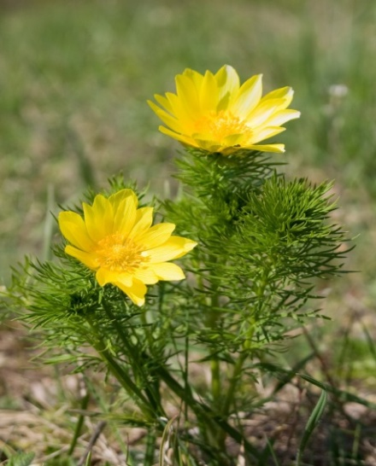**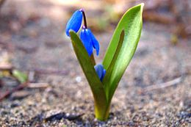 *нарцис***

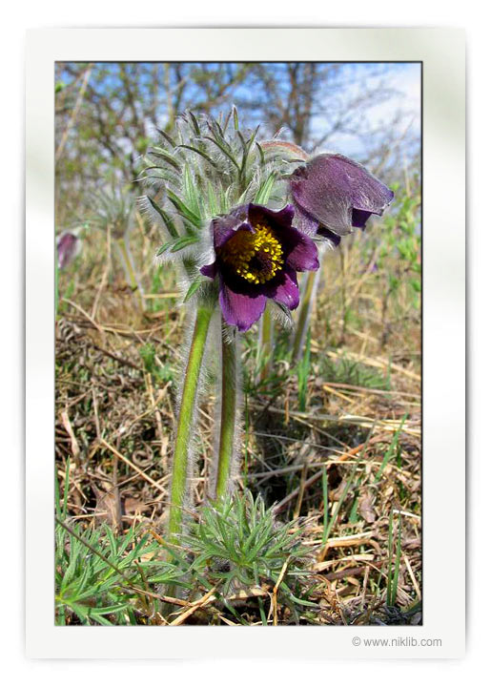

пролісок

шафран  **горицвіт**

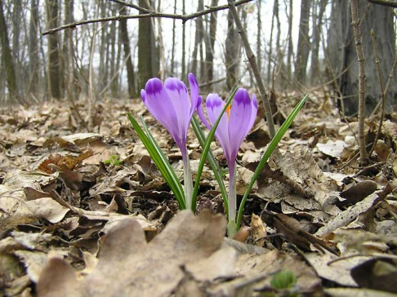**сон**

**Група 2. « Художники»** (презентація плакатів на захист весняних квітів).

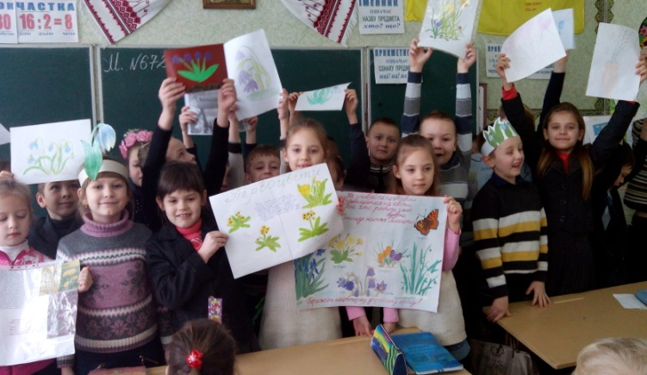

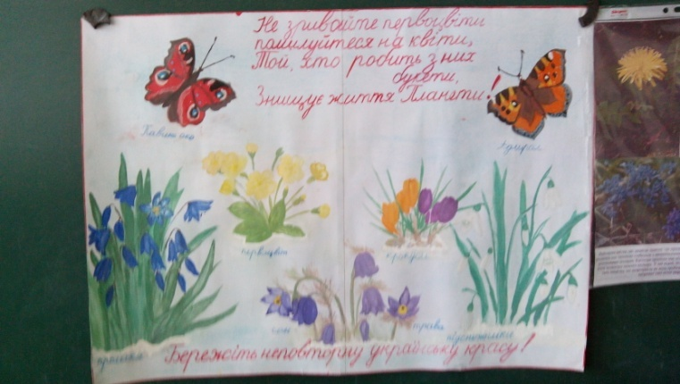

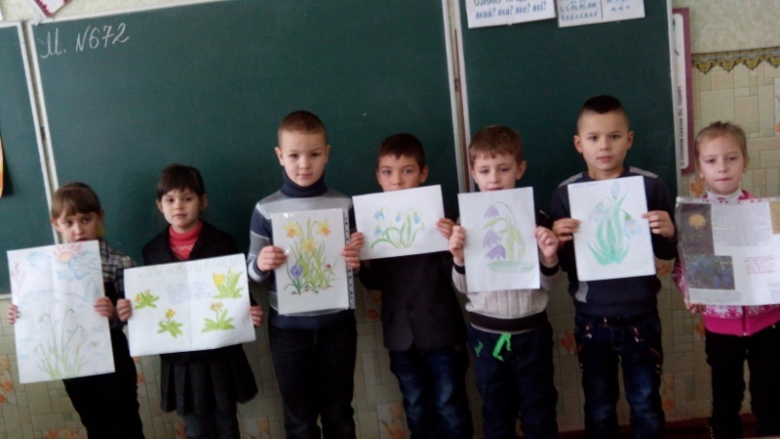

**Група 3. «Науковці**» (повідомлення інформації про первоцвіти, які занесені до Червоної книги України).

**1 учень.** Люди багато шкоди завдають ранньоквітучим рослинам. Особливо знищують підсніжники, проліски, конвалії, сон – траву. Цих рослин раніше було багато у нашому лісі. Щорічне масове зривання квіток на букети поступово знищують ці рослини. Більшість ранньоквітучих рослин стали вже рідкісними. Це – ряст, конвалія, підсніжник, пролісок, фіалка, медунка, анемона. Запам’ятайте!  Цих рослин мало! Вони потребують охорони!

**2 учень**.  У світі під загрозою зникнення перебуває майже 300 тисяч видів рослин. В Україні нараховується понад 250 видів зникаючих і рідкісних рослин. Рідкісні рослини, що потребують охорони, заносять до « Червоної книги». Це книга -  сигнал тривоги, попередження. Занесені до неї рослини забороняється зривати. Хто порушує цей закон – будуть покарані.

**3 учень.**  І нехай кожен з нас перш ніж зірвати квітку підсніжника чи проліска, крокуса чи конвалії замислиться: « А яка користь від зірваної квітки?» Адже через деякий час вона зів’яне  і більше ніхто не зможе висловити своє захоплення чудовим витвором природи.

**4 учень**.  Місія людини на Землі – творити добро і примножувати багатство природи. Про це і говориться у стенді  « Рослини під охороною», який виготовляла наша група.

**Підсніжник *( малюнок квітки).***

    Ще біліє сніг, з відлигами чергуються морози, а під сніговою ковдрою вже пробуджується нове життя. І ось з’являються перші посланці зеленоокої весни. Квіти підсніжника – провісники тепла, символ сподівань на краще майбутнє. У народі їх називають квітами надії. Завдяки своїй красі й тому, що вони одними з перших відкривають весняний карнавал цвітіння їх масово знищують. Вони занесені до Червоної книги і потребують охорони

**Конвалія ( *малюнок квітки).***

     Загадка

« Білі горошини на зеленій стеблині».

Здається, ця квітка витончена руками лісових гномів, - одна з найулюбленіших у багатьох народів. ЇЇ ще називають лілія долин, маївка, любка. Ці квіточки ніжні та білосніжні. Тоненькі, ласкаві, привітні.

Конвалія – лікарська рослина. ЇЇ потрібно оберігати. Навесні ми часто бачимо, як пучочки конвалій продають на вулицях міст. Це заборонено робити. Бережімо цю тендітну квітку.

**Група 4. «Театрали»** (розігрування спектаклю-мініатюру «Просимо у людей захисту», де самі учні виконують ролі первоцвітів)

*«Ми- перші квіт, ,нас часто збирають у великі букети, тому що ми дуже яскраві і привабливі. Але всі забувають, що у нас ніжні стебла і коріння . Ми боїмося розквітати першими в лісі. А що ж тут хорошого!?...Нас рвуть, витоптую, ламають. Ми дуже – дуже страждаємо. Допоможіть нам!!!»*

*(Підсніжники)*

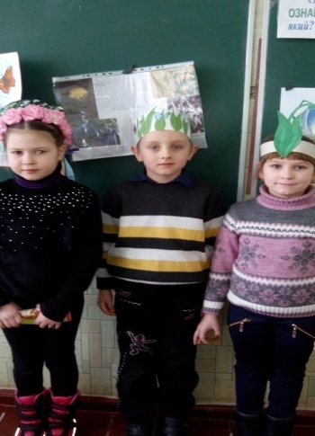

***«Букетів ти не рви зі мною!***

***Живу я лиш весною.***

***Я хочу жити і рости,***

***І людям радість принести.»***

***( Прлісок.)***

**Група 5. «Природолюби»** (складають пам’ятку друга природи «Як зберегти первоцвіти»).

Уявіть собі , що  ви квітка ,яку хочуть зірвати .

Що ви будете робити ?

Учні склали пам’ятку

1.     Не рвіть квітів без зайвої потреби .

2.     Не рвіть їх багато , а лише кілька .

3.     Не виривайте квіти з корінням .

4.     Не рвіть останньої квітки .

5.     Не витоптуйте квіти .

6.     Насаджуйте і доглядайте за ними .

7.     Зупиняйте тих , хто порушує ці правила .

8. Не купуйте первоцвіти.Їх продаж (як і купівля)-це порушення закону України

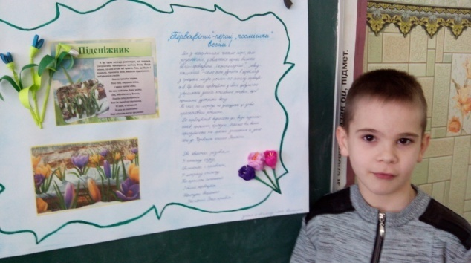

***-Оцінювання проектної діяльності за визначеними критеріями .***

-Оцінювали роботу представники від кожної групи. .

***-Аналіз успіхів і невдач . Висновки***

Всі учні класу  брали активну участь у пошуках матеріалу. Опрацювали багато інформації  з різних джерел.

Творчо підійшли до оформлення проекту .

Вмійте ж природу любити ,

Кожній стеблинці радіти .

Милуйтеся первоцвітами в лісі. Найкраща та квітка,яка зростає у природному середовищі Помилуйтеся їхніми пахучими голівками,поговоріть з ними. Ви почуєте і їх голос:

«**Спасибі тобі, друже, що ти любиш нас і не вкорочуєш наше життя. Ми будемо кожен рік дарувати тобі нашу красу»**